МИНСКАЯ ОБЛАСТЬ
Березенский район
Березенский р-н.д.. Белавичи Родник Бараны
Березенский р-н. г. Березино. Родник
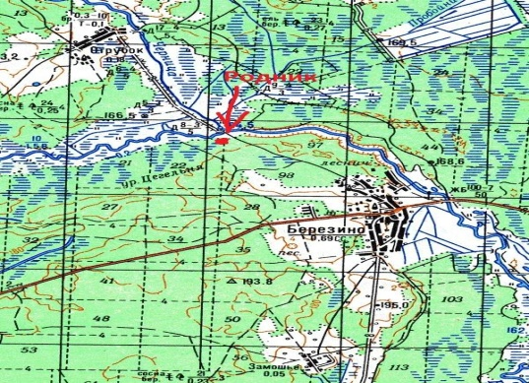
54°55'29.07" 28° 9'13.06
возле р. Березина ( Н 54°55'29.07" Е 28° 9'13.06") Не доезжая моста, метров 70, свернуть влево. Родник находится в лесу, метров 20 от западного края луга.

Березенский р-н.д.. Головные Ляды Родник
На Север от деревни., у истока р.Ганутка
Березенский р-н.д. Капланцы. Святое озеро
на берегу которого стояли три старые липы. Люди приходили сюда лечиться. Для этого необходима было пролезть через отверстия в дереве, порвать ту часть одежды соприкасающуюся с больным местом, остатки бросить рядом, переодеться в новые одежды
Березенский р-н.д Козлов берег криница Янкава руддзё
Березенский р-н.д. Рубеж. Святой источник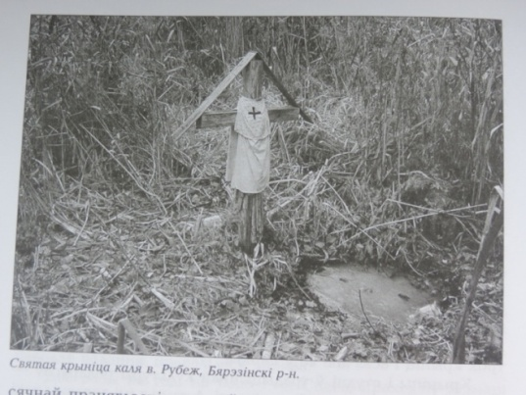
Березенский р-н.д. Тростянка Гицевищина источник
Борисовский район,
Борисовский р-н, д. Барань. . Святой источник
На территории женского Свято-Ксениевского монастыря находится источник, освященный во имя святой блаженной Ксении Петербургской. По преданию, в источнике набирала воду сама Евфросиния Полоцкая.
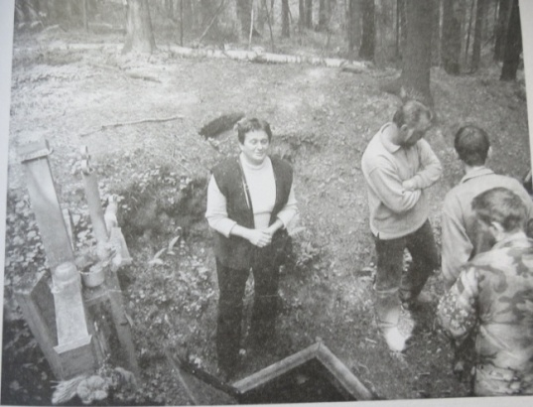
Борисовский р-н. г. Борисов. Святая криница
в лесу в ур. Борок. По преданию: чтобы избавиться от болезней ног, необходимо было три раза обойти с молитвой вокруг горы, где раньше стояла церковь, а потом три раза облить себя водой из криницы. Праздник 12 июля.

Борисовский р-н, д. Броды. источник.
Борисовский р-н, д. Велятичи. Святой источник.
Праздник криницы на Покров 14 октября. В этот день проходило освещение воды и ею промывали глаза.
Борисовский р-н, д. Гливин. Святой источник Татарский колодец
третья улица,14
Борисовский р-н, д Коршевица. . источник
54.58270⁹ 28.64110⁹ Кривич
Урочище Каплица
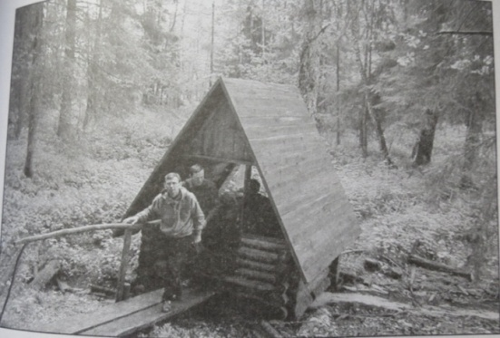
Борисовский р-н, д Крыничка. . Святой источник
54°26'51.55" 28°43'38.19"
Ур. Ключи в 2-3 км. от деревни Ключи бьют из земли маленькими фонтанами. Находится рядом с городищем.

Борисовский р-н, д Крыничка. . Крынички
54.44765⁰ 28.72728⁰ Антон
54.44580⁰ 28.71959⁰ Кривич
В 500м на Северо-Впсток от крайнего дома деревни. на правом берегу р.Сха
Борисовский р-н, д. Любча. Святая криница.
54.33401⁰ 28.22767⁰ Кривич
В настоящее время заброшена, к ней никто не ходит.на праздник Иоанна Крестителя проходил молебен и базар.
Борисовский р-н, д. Ляховка. ПРОЩА Святая криница
54.28710⁰ 28.30846⁰ Кривич
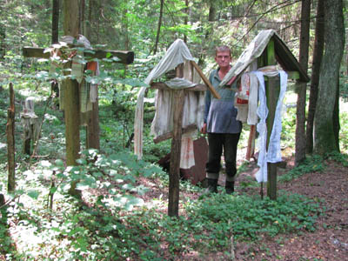
в 4 км. от деревни в лесу. Местные жители называют место «речечкой» или «криничкай». Раньше на этом месте была деревня, а рядом с криницей стояла церковь, которая за людские грехи провалилась под землю. На том месте образовалось болотце, начало которому дает криница. Сюда на Пасху приходят люди, чтоб разговеться перед святым обедом. С воды на праздник поднимается столб света. Сначала они обмываются водой с криницы, т.к. считают ее святой, а потом едят «пасху». Приходят люди и в другие дни, чтобы смочить больное место своего тела с надеждой на выздоровление. Образовавшемуся озеру приписывают также способность не отдавать свои жертвы. Известен случай 25 летней давности, когда здесь провалился танк с экипажем. Его не нашли, несмотря на поиски водолазов.
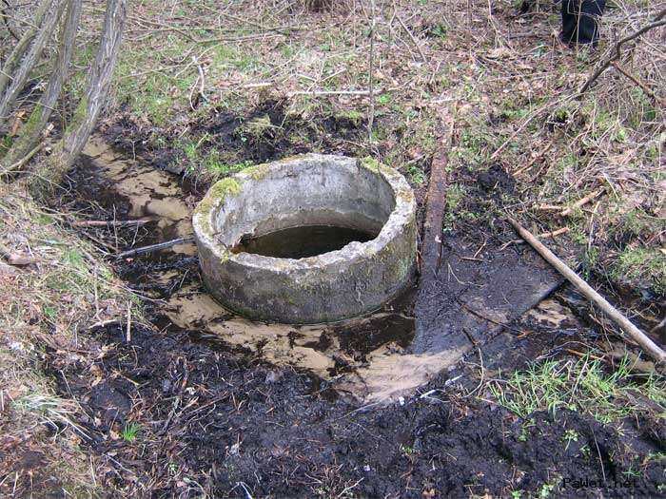
Борисовский р-н, д.Смоляры. Святая криница Исусик.
54.50822⁰ 28.21823⁰ Кривич
Находится криница за первым домом деревни на Святоянской горе. Ранее здесь капище, красивое место: плоский склон, сосны, деревянная скульптура Святого Яна в рост человека. Видны фундаменты часовни. В низу под горой течет криница. Ранее на праздник Бориса и Глеба здесь был большой базар. Сейчас на горе и около криницы празднуют праздник Купалье.
Борисовский р-н, д.Яново. Святая криница
праздник криницы на Купала.
Вилейский район
Вилейский р-н. д. Губы, Святая криница
в лесу около деревни вытекает из-под горы и дает начало р. Ментынь
Вилейский р-н. д. Дероки, Святая криница
Вилейский р-н. д. Доманово, Святая криница
54,426183⁰ , 26,845374⁰
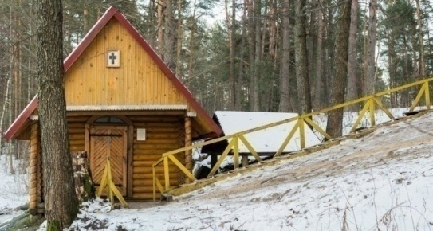
300м на Восток от деревни., на краю леса около лагеря "Лесной городок"

Вилейский р-н. д. Есьмановцы, Святая криница.
праздник криницы на Макавье, 14 августа.
Вилейский р-н, .д. Рогово. Святая Янова криница.
под навесом над криницей стоит скульптура Святого Иоанна
Вилейский р-н. д. Сквирец, Святая Янова криница
Вилейский р-н. д. Талуть, Святая криница.
на кладбище около Черной реки, вода криницы помогает от глаз. Только для этого необходимо ее брать с криницы на заходе солнца.
Вилейский р-н.______- Родник «Святая вода»
Куренецкое лесничество кВ.52 выдел 3
Вилейский р-н.______- Родник «Стреж»
Нарочанское лесничество кВ.93 выдел 11
Вилейский р-н.__________ Королевский Колодец
в Комаровском лесу. По преданию выкопал сам король Стефан Баторий
Воложинский р-н
Воложинский р-н, д. Великие Кривичи. Святой источник
в арочной часовне.
Воложинский р-н, д Вишнево. Святая криница
54.138167⁰, 26.210380⁰
54.14176⁰ 26.20977⁰ Аитон
54⁰ 08,35¹ 26⁰ 12,15¹.
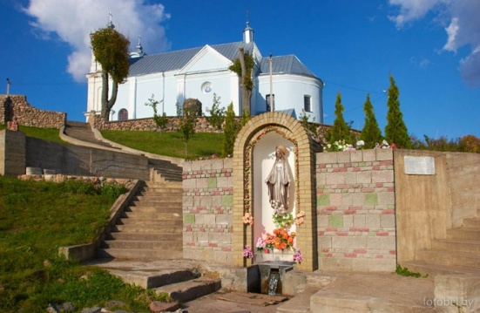
Возле Благовещенского костела, в 20-30 м от северного берега водохранилища на р.Ольшанке. Вода ручейком стекает в Ольшанку. Оборудована, у христиан почитается с 1414 г, после явления на этом месте Богоматери (от чего и возник родник). Место паломничества.

Воложинский р-н, д Вишнево. Криница
54.13817⁰ 26.21038⁰ Антон
Воложинский р-н, г Воложин. Святой родник живой воды.
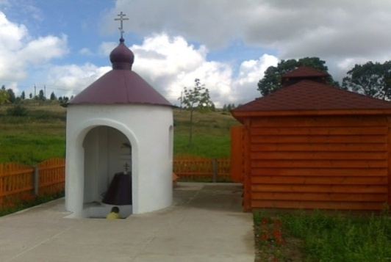
54.099710⁰, 26.530405⁰
54.10003⁰ 26.53039⁰ Антон
Родник Воложинский» расположен на северной окраине города Воложин. В конце ул. Кирова, там, где заканчивается городская черта, на открытом месте и расположена эта криница. Источник огорожен, оборудован, есть закрытая купальня. Вода холодная и вкусная, как впрочем, и в большинстве белорусских криниц.
Воложинский р-н, д. Гончары. Святая криница
Воложинский р-н, д. Замостяны. Святая криница.
вытекает из-под горы, на которой ранее по приданию стоял замок. (в районе 2 д. Замостяны)
Воложинский р-н гп. Ивенец. Святая криница.
по преданию здесь утонули пан и пани, и ночами теперь можно сидеть дивные приведения.
Воложинский: д. Лоск. Святой источник
54.266266⁰, 26.440697⁰
Святой источник находится в д. Лоск у подножия храма Георгия Победоносца. Целебными свойствами он обладает не одно столетие, но имя святого, в честь которого он был освящен ранее, народная молва не сохранила.

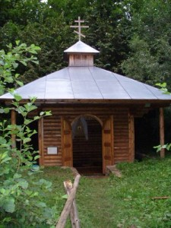
Воложинский р-н, д. Пережеры. . Святая криница
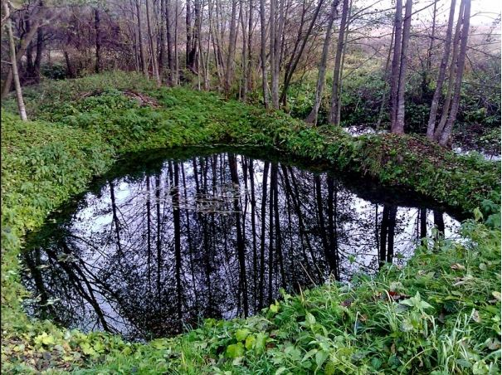
Воложинский р-н, п. Раков Раковский источник
53⁰ 58,068¹, 27⁰ 04,801¹
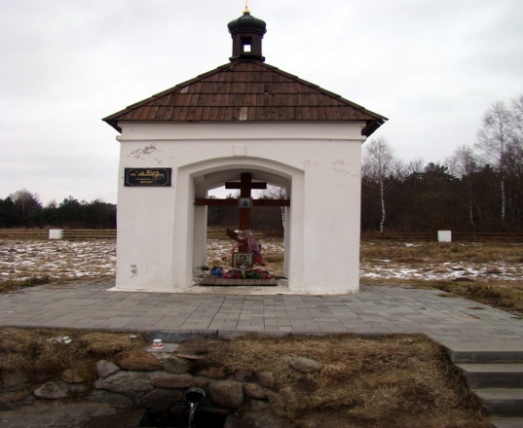
известен с 15 века. В те времена жил в Ракове один больной и слепой человек, имя которого, к сожалению, история не сохранила. В ночном видении явилась ему Пресвятая Дева и повелела выйти на окраину города. Однако, будучи немощен и слеп, человек заблудился в лесу и случайно набрел на источник. Утолив жажду и умывшись, он чудесным образом прозрел и исцелился от своих болезней. Там же, у источника, на дереве он увидел сияющую в лучах света икону, которая получила название Раковской иконы Пресвятой Богородицы. Вскоре была воздвигнута небольшая церковь возле места явления иконы Божьей матери рядом с источником. По преданию, церковь два раза сгорала, но икону всегда спасали. Во время первой мировой войны, по распоряжению императора Николая Второго, ныне прославленного в лике святых, все прифронтовые храмы должны были эвакуировать церковные ценности. К сожалению, после эвакуации икона не вернулась, сейчас в церкви находится ее копия.
Но источник остался, и, по свидетельству паломников, благодаря помощи божьей, подаваемой через воду, они получают исцеление от своих недугов. Раковский источник славится тем, что помогает при глазных болезнях. В советское время его хотели осушить, проводили мелиоративные работы, подкапывали, но так ничего и не смогли
сделать. Более того, он никуда не впадает: выходит из земли и через 150 метров снова уходит в землю.
Воложинский р-н, д. Родина криница
Воложинский р-н, д. Синяя Гора. Святая криница
около деревни на высокой горе, под названием «Синяя». По преданию: На горе стоял замок и потом провалился. Название «Синяя гора» получила за то, что всегда дымилась. Возможно в языческое время здесь был негасимый огонь.
Воложинский р-н, д. Страплевцы . . Святая криница
вода которой считается лечебной, оформлена арочной часовней.
Воложинский р-н, д Шаповалы. Исток р. Свислочь
на Восточной равнине. Оформлен в виде колодца журавля.
Дзержинский район
Дзержинский р-н, д. Витовка. Святой источник
53.76205⁰ 27.30369⁰ Антон
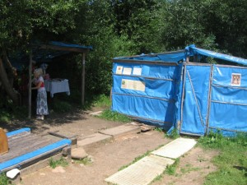
освящен во имя Божьей Матери. Раньше рядом с ним находилась Спасо-Преображенская церковь, ее разрушили в 1930 году. Пытались уничтожить и источник. Его даже залили цементом, но вода прорвалась и сквозь бетонные преграды. Верующие рассказывают о многих случаях исцеления от болезней по молитвам Богородице и Ангелу Божьему. В 90-е гг. 20 в. Православные Витовки и окрестных деревень очистили источник и восстановили купель. Вода в роднике всегда +9 С; хорошо лечит сердечно - сосудистые заболевания и заболевания опорно – двигательного аппарата.
Дзержинский р-н. д. Дягильно Святая криница
53.68905⁰ 27.07732⁰ Антон
На Востоке деревни., в 50м на Юг от дороги в г.Дзержинск
Дзержинский р-н. д. Новосады. Святая криница
находится рядом со старом городищем. Святая вода помогает от испуга
Дзержинский р-н. д. Нарейки. Исток реки Птичь
Памятник природы 1,0 км на северо-запад
Дзержинский р-н. д.Родина. Родник Родина
53.592226⁰, 27.296557⁰
53.59204⁰ 27.30730⁰ Кривич
Памятник природы 0,2 км к юго-западу.
150м на Запад от Юго-Западного края деревни

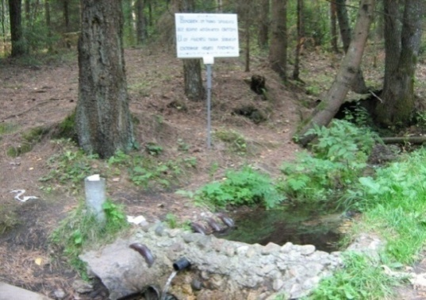
Дзержинский р-н. д. Червоная Смена.
Демидовичские родники
53⁰ 48,0¹ 27⁰ 08,7¹
53.80072⁰ 27.14402⁰ Антон
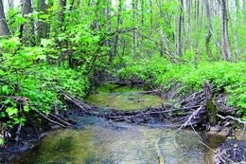
С 1997 года источники являются памятником природы местного значения. Главный ориентир - на восточной окраине, примерно через 70 метров дорога пересекает небольшой ручей. В ста метрах от него — довольно крутой склон холма, густо заросший орешником, ольхой и березой. Вот и он. Теперь вниз по склону. Чем ниже спускаешься и ближе подошва холма, тем четче слышно журчание небольших ручейков — это Демидовичские родники. Их формируют многочисленные небольшие выходы подземных вод. Здесь на незначительной площади можно встретить все виды природных источников Беларуси. Прямо из склона с удивительным упорством пробиваются роднички-реокрены, дающие жизнь маленьким ручьям.Рядом с ними бегут голубые ниточки ручьев, берущие начало в родниках-лимнокренах. Они образуют “ванны” диаметром 20—30 см, на дне которых в миниатюрных грифонах бурлит вода. Пройдя ниже, попадаешь в саму безмятежность. Здесь по бесчисленным мельчайшим каналам на дневную поверхность неторопливо выходят подземные воды — родники-гелокрены, создающие топкие участки (кренополе). Еще ниже по склону Демидовичские родники формируют ручей, который через сотню метров сливается с более крупным ручьем, левым притоком реки Уса
Дзержинский р-н. д. Юцки. . Святая криница «Юцковкая».
53⁰ 47,850¹, 27⁰ 10,050¹.
53.797535⁰, 27.168243⁰
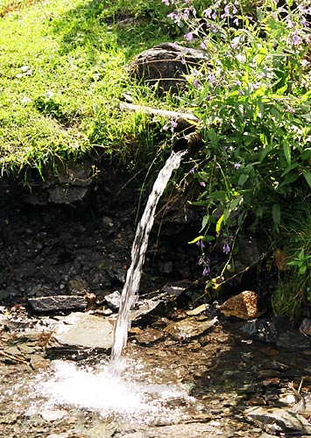
Уникальный Юцковский родник находится в 14 километрах от Дзержинска и притягивает не только жителей близлежащих деревень, но и туристов со всей Беларуси. Юцковский родник поит реку Уса, правый приток Немана. Покой ключа охраняют в овраге ели, ольхи, березы. В общем, микроландшафт уникален, говорят, напоминает мини-реку, струящуюся в каньоне... Площадь охраняемой территории вокруг памятника природы — 8 гектаров.
Особо охраняемый источник - памятник природы Республиканского значения.
Дзержинский р-н. д. ________________. Святая криница
вытекает из-под Святой Горы и дает начало легендарной р. Неман.
Копыльский район
Копыльский р-н г. Копыль. Святая криница
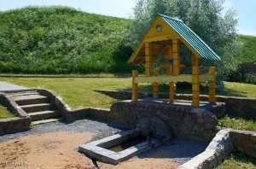
53.14910⁰ 27.09651⁰ Антон
в лощине около замковой горы. Легенда гласит: здесь когда-то была большая река. однажды в ней утонул сын знахарки и она сделала так, что вода со всей долины мгновенно ушла в одну криницу, и ту закрыли чугунной крышкой, чтобы не растекалась.

Копыльский р-н. д. Мажа Родник
53.12845⁰ 27.0496⁰ Верстовка
500м на Север от деревни
Копыльский р-н. д. Малые Пруссы.
Родник «Кузьмы Чорного».
53.09290⁰ 26.98862⁰ Кривич
В 1 км. на юго-запад от деревни, на левом берегу р. Мажа.
Крупскй район
Крупскй р-н. гп. Бобр. родника
54⁰ 19,97¹ 29⁰ 15,07¹.
Два легкодоступных родника на р.Бобр.
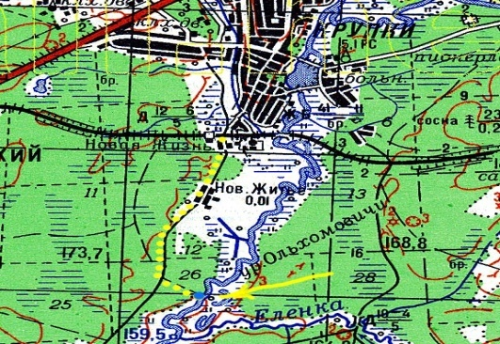
Один находится на левом берегу Бобра у моста на старом шоссе Р19 Москва-Минск, в 1,5 км на SWW от поселка Бобр. Родник оборудован для посещения: у обочины имеется парковочная площадка, от которой вниз ведет лестница. Криница имеет два металлических «соска» в бетонированной стенке для набора воды. Вода вкусная, без ощутимых привкусов, минерализация, по-видимому, низкая.
Крупскй р-н. гп. Бобр. Родника
54⁰ 17,1¹ 29⁰ 07,63¹
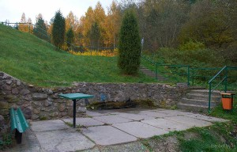
Второй родник .находится на правом берегу р.Бобр в 3 км к югу от п.Крупки или в 2,2 км от железнодорожного о.п.Новая жизнь. Имеется хорошо накатанная дорога, показанная на карте желтым пунктиром. До п. Новая жизнь это гравийка, затем лесная грунтовая дорога, имеющая отворот налево, ведущий на берег реки к популярному месту отдыха. У жителей Крупок оно известно как «Дубы». Родник находится у берега чуть ниже уреза воды (рядом расчищенный вход в реку для купания), оборудован ж/б кольцом с отверстием. Воду надо зачерпывать. Вода без ощутимых привкусов, хорошего качества.
Крупскй р-он. гп. Бобр Родник «Бобр».
В 1км. на юго-запад от гп. В 56 кв. Бобровского лесничества
Крупскй р-н. д. Борок Родник Высокие горы
в ур. «Высокие горы». В 0,8 км. на восток деревни в 42 кв. крупского лесничества
Крупскй р-н. д. Борок Родник «Бездонная Яма».
54.27268⁰ 28.97625⁰ Кривич
В 0,6 км. на восток от дерени в 33 кв. крупского лесничества
Крупскй р-н д. Докутово Родник
Крупскй р-н д. Докучино Родник
54⁰ 30,4620¹, 29⁰ 09,0303¹
на Селяве,
Крупскй р-н , д. Колодница. Святая криница,
праздник криницы на Макавье (14 августа)
Крупскй р-н , гп. Крупки Святой колодеж «Витов колодец»
54.27286⁰ 29.08679⁰ Антон
недалеко от бывшей деревни Масолаи. Колодец был выкопан для короля Витавта
Крупскй р-он , д. Новое Житьё. Криница Дубы
54.28640⁰ 29.12946⁰ Антон
На правом берегу р.Бобр, в 300м выше по течению до устья р.Еленка
Крупскй р-он , д. Обчуга. Святая криница,
праздник криницы на Макавье (14 августа)
Крупскй р-он , д. Прошина Родник «Лесной»
54.5077⁰ 29.15051⁰ Антон
в 2 км. на север от деревни, в 52 кв. Селявского лесничества
Крупскй р-он , д. Старый Сокол. криница. Старый Сокол
54.14698⁰ 29.22015⁰ Кривич
в 1 км. на север от деревни в 15 кв. Ухвальского лесничества
Логойский район
Логойский р-н, д. Алекшицы Родник
54.11723⁰ 27.58717⁰ Антон
250м на Запад от Северной-окраины деревни
Логойский р-н, д. Беларучи. Родник «Белая криница»
вода которого считается целебной. 0,7 км к западу
Логойский р-н, д. Васильковка. Родник
Юго-западнее деревни, но восточнее ЛЭП 4 источника стекают в р. Цна. Вода вкусная, минеральный состав идеальный.
Логойский р-н, д. Выгор (д.Избище). Родник
На береге р.Двиноса
Логойский р-н, д. Гайна родник Вкусная вода
54.25298⁰ 27.72357⁰ Антон
В Северной части деревни., неподалёку от развалин мельницы, на Восток от ручья
Логойский р-н, д. Ганевичи родник Липовка
54⁰ 17¹ 29.9¹¹ 28⁰ 03¹ 15.4¹¹.
54.29164⁰ 28.05428⁰ Антон
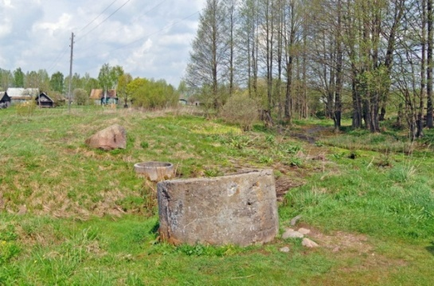
На окраине деревни Ганевичи среди зарослей ивняка выбивается родник Липовка. В его названии корень «липа». Люди вспоминают, что раньше этот родничёк служил не только источником питьевой воды, но и своеобразным холодильником. Жительница одного из близкорасположенных домов ставила в воду кувшин с молоком, чтобы оно долго оставалось холодным и не прокисало. Для удобства был сделан деревянный круг из липы. Так родник получил своё имя – Липовка. Такое же название получила и река, основным источником питания которой является чистая вода родника. Вода родника Липовка имеет высокие вкусовые качества, содержит катионы таких редких металлов как хром, медь, железо, алюминий; в небольшом количестве – анионы фтора, хлориды, сульфаты
Логойский р-н, д. Ганевичи родник
54.28541⁰ 28.04577⁰ РККА
В центре деревни
Логойский р-н, д. Горна. Святой источник
54.59598⁰ 27.66967⁰ Кривич
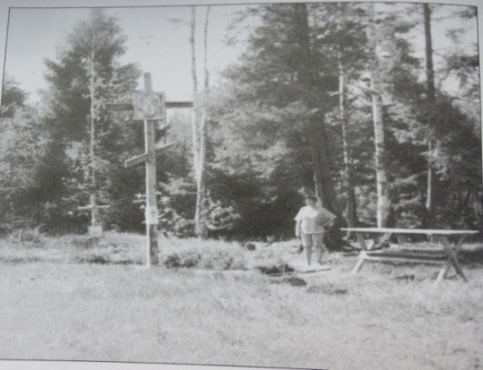
находится в лесу, в месте называемым «Задорской Дачей», в четырех километрах от деревни. Местные жители рассказывают, что ранее здесь стояла церковь, возведенная в честь Богородицы на месте явления ее образа. а рядом протекал источник с целебной водой, которая лечит глаза, сохранившийся до наших дней. Праздник на второй день Троицы, день Святого духа. На предполагаемом алтаре стоит крест с образом Божией Матери с множеством лент. Над криницей сделан полметровый помост. Легенда гласит: «шла Матерь Божия, ступила на это место, и со следа начал бить фонтан воды. После здесь проходил слепой старец. Он тоже ступил на это место и прозрел. С этого времени и стали приходить сюда люди». Раньше на д криницей стоял деревянный сруб и рядом стоял крест, на котором был укреплен образ Божией Матери, который здесь был явлен. В последнее время криницу обкапали и она представляет в плане храм. Установлены два креста с образами Божией Матери с младенцем в местах условных «купала и входа в храм»
Логойский р-н, д Двиноса Святая криница,
праздник криницы на День Святого Духа.
Логойский р-н, д Добренево. Святая криница,
около городища с названии «Церковище»
Логойский р-н, д Жиличи. Святая криница
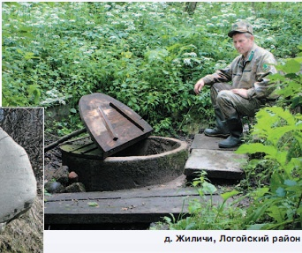
Логойский р-н, д Карпиловка. Ядвигина криница
54.20114⁰ 27.51272⁰ Антон
В усадебном парке
Логойский р-н, д Корень. Святая криница
Логойский р-н, д Крайск. Святая криница
54.52885⁰ 27.49385⁰ Антон
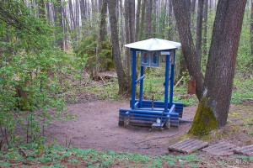
расположена на местном кладбище напротив церкви св. Алексия.

Логойский р-н, д Краменец. ПРОЩА Святая криница,
в краменецкой проще. Около деревни широко известный Святой или Богов камень. рядом с камнем криница, которую взяли в деревянный сруб. Вода здесь считается святой. По приданию: перед посещением криницы обязательно мыли ноги и приходили к святыни до восходу солнца. Сначала клали жертву камню, а затем шли до криницы. Руками наливали воду в углубление на камне и обмывали потом больное место. До камня обращались с просьбой вылечить скот, послать дождь. Праздник криницы на Пасху, день Святого Духа, Иоанна (7 июля)
Логойский р-н, д. Лесники. Криница
2км Северо-Запал от деревни., на берегу р.Двиноса
Логойский р-н, д. Лагоза. Лагозянская криница
54⁰ 13,687¹, 27⁰ 45,839¹
54°15'10.4" 27°47'19.0"
54.22812⁰ 27.76398⁰ Антон
каскад водопадиков в руинах гидротехнического сооружения, загадочный кирпичный свод.

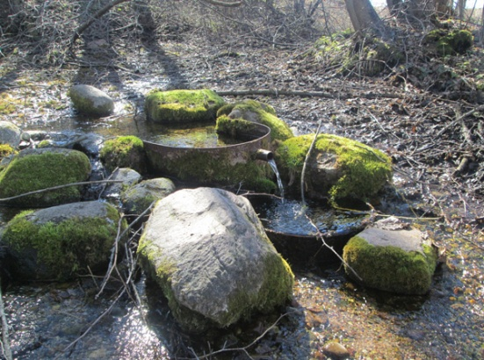
Логойский р-н, д. Лагоза. Лагозянская криница
54.25289⁰ 27.78861⁰ Антон
На Северо-Восточном берегу вдхр Логозинского у дамбы
Логойский р-н г. Логойск: . Святая криница
54⁰ 12,14¹, 27⁰ 51,0¹
54.20199⁰ 27.85033⁰ Антон
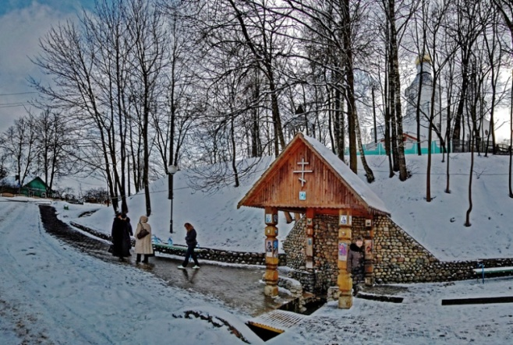
Источник Логойский во имя Николая Чудотворца (г.Логойск, ул. Советская, Минская обл.) Источник, известный с древних времен, берет начало в низине холма, вытекая из-под храма святителя Николая Чудотворца, построенного 140 лет назад. К источнику, богатому минеральными веществами, приезжают люди, страдающие разными заболеваниями, особенно он помогает от духовных недугов, а также от болезней ног. Рассказывали истории, когда женщины, которые долго не могли иметь детей, искупавшись в источнике, потом беременели. Даже в крещенские морозы желающие окунуться в купальне стояли в очереди 2–3 часа. Здесь на левом берегу р. Гайны в 19 веке действовал небольшой курорт на базе железистых и серных криниц.
Логойский р-н г. Логойск: . криница
54.20389⁰ 27.85⁰ Антон
На левом.берегу р.Гайна, ул.Набережная,10
Логойский р-н г. Логойск: . криница
В парке
Логойкий р-н. д. Малые бесяды.
Источник "Партизанская криница"
54.22907 27.48779⁰ Антон
500м на Юг от деревни., на левом берегу р.Удра, 100м на Восток от шоссе, на базе партизан
Логойкий р-н. д. Михеды криница-колодец
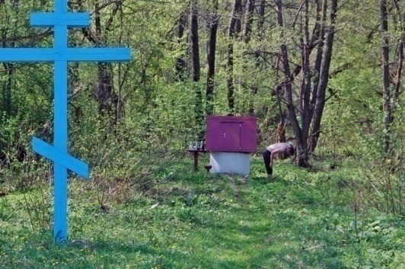
54⁰ 15¹ 49.5¹¹ 28⁰ 09¹ 24.7¹¹.
54.26375⁰ 28.15686⁰ Антон
В понижении рельфа на окраине деревни Михеды в зарослях ольхи, ивы расположен родник-колодец. Над выбиваемым потоком чистой воды жители поставили цементные круги, накрыли крышей, чтобы не смешивалась родниковая вода с дождевой. У тропинки, которая ведёт к роднику колодцу, поставлен деревянный крест. Место вокруг родника-колодца болотистое, топкое. Вода родника выходит постоянным потоком и питает маленькую речушку. Вода имеет высокие вкусовые качества и используется местными жителями для питья.
Логойкий р-н. д. Мокрадь криница
Хатынь, на территории мемориала
Логойкий р-н д. Мурованка криница
54⁰ 17¹ 12.3¹¹ 27⁰ 43¹ 13.9¹¹.
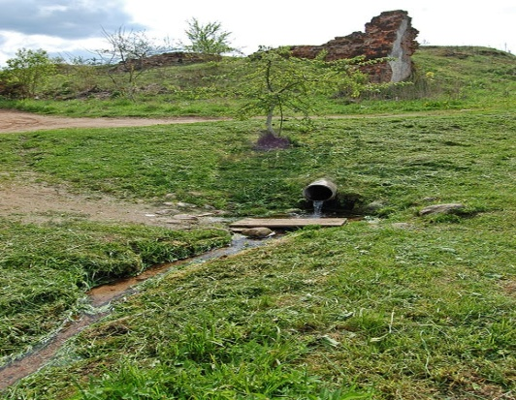
54°17'13.34" 27°43'11.96"
54.28675⁰ 27.72053⁰ Антон
В деревне, около руин усадьбы

Логойкий р-н д. Мурожное – родник на Ольховой горке
54⁰ 18¹ 36.4¹¹ 28⁰ 13¹ 29.2¹¹
54.31011⁰ 28.22478⁰ Антон
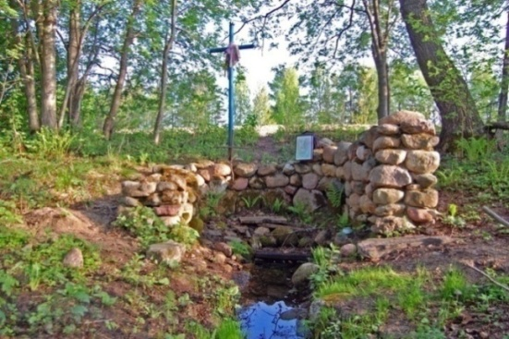
Родник у деревни Мурожное выбивается на вершине холма (абсолютная высота приблизительно 250-300 м), поросшего ольхой. Этот естественный уникальный водоём имеет постоянный выход подземных вод. Местность вокруг родника влажная, о чём свидетельствует произрастание таких влаголюбивых растений как ольха, папоротники, копытень. Вода из родника выходит с небольшим напором и, образуя небольшой ручеёк длиной 5-6 метров, впитывается в почву холма. Анализ воды родника показал, что в ней содержатся катионы редких металлов: Ag +, Fe+2, Cu+2, Al+3, Ni+, Cr+3, а также анионы фтора, хлоридов, сульфатов. Вода слабожёсткая – 1,0 (при норме – 7,0). Содержание в воде родника таких редких ионов как серебра и фтора делает её ещё более полезной для употребления, Неспроста не зарастает тропинка к роднику от близлежащих деревень Мурожное (Логойского района) и Яново (Борисовского района). С родником на Ольховой горке связаны многие легенды и обычаи местного населения. Воды родника старожилы считают святой, Богом данной. Рассказывают, что попытки вспахать землю холма под посадку или же срубить ольху, или её ветви заканчивались наказанием для тех, кто это пытался сделать. По молитвам на воде люди излечивались от некоторых болезней. В настоящее время родник обустроен: место выхода воды обложено камнями, поставлен металлический крест. Праздник криницы на Пасху.
Логойкий р-н д. Мурожное – Святая Криница
54.30622⁰ 28.24636⁰ Кривич
На правом берегу реки Гайна
Логойкий р-н. д Нивки
Святые родник и сосна с иконой Богородицы
54.24481⁰ 27.87879⁰ Кривич
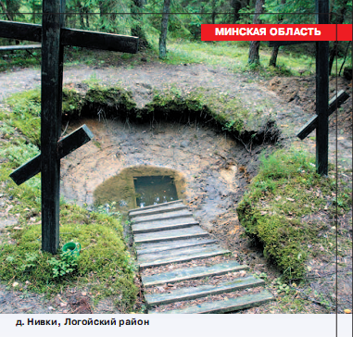
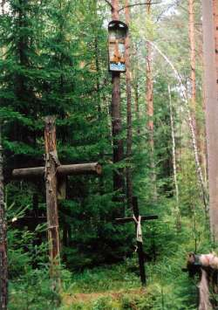
в Хатынском лесу.Сама по себе криница не большая. Вода не очень прозрачная. Вокруг криницы стоят пять деревянных крестов с лентами. На сосне, что растет рядом приделана икона Легенда гласит: «в сосновом лесу около д. Заозерье жил во дворце магнат – охотник. Жена стала просить его, чтоб пристрелил на охоте Жар – птицу, а она сделает чучело. Магнат целый день ходил по лесу и присел отдохнуть под сосной. Вдруг вверху поднялся шум и охотник увидел огненную птицу. Он пристрелил её и счастливый пошел домой. Когда пришел, то вместо своего дворца увидел озеро. С горя вместе с ружьем и птицей вошел он в него». Праздник криницы на день Святого Юрия, 6 мая
Логойкий р-н д. Погребище - Погребищанские родники
54⁰ 15¹ 31.0¹¹ 28⁰ 00¹ 55.4¹¹.
54.25861⁰ 28.01539⁰ Антон
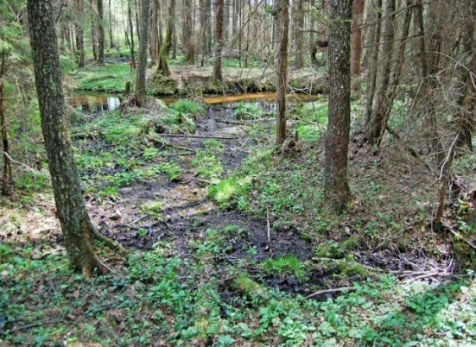
расположены к северо-западу от деревни Погребище в густом смешанном лесу. Основные породы деревьев, которые в нём встречаются – ель, ольха, берёза, изредка сосна. В подлеске – малина, крушина, черёмуха, бересклет. В травяном покрове вблизи родников произрастают паслён, лютик ползучий, лабазник, крапива, гравилат речной, папоротники. Погребищенские родники находятся на достаточно плоском участке восточного склона Логойской возвышенности в верхнем течении реки Маковза, которая является правым притоком р. Цна. В верхнем течении реки Маковза находятся многочисленные мелкие выходы подземных вод, образующие обширные болотистые топи (кренополя). Родниковые ручьи из кренополей впадают в Маковзу. Ширина ручьёв до 1 метра, глубина 5-10 см. Дно ручьёв песчаное с небольшим количеством гальки.
Вода Погребищанских родников отличается высокими вкусовыми качествами и исключительной чистотой. С целью охраны родников, их экосистем и окружающих ландшафтов был создан гидрологический памятник местного значения
Логойкий р-н д. Погребище Святой колодец
в лесу связан с именем Святого Антония
Логойкий р-н д. Совденевичи криница
Логойкий р-н д. Таковщина Лесная криница
1км на Север от деревни
Любанский район
Любанский р-н. д. Костяши. Суворовский колодец
Любанский р-н. д. Малые Городятичи. Святая криница
52.53477⁰ 28.31316⁰ Кривич
в 0,5 км. на юго-запад от деревни в 81 кв. Малогородятичсого лесничества.
Любанский р-н. д. Радуга. (д. Доросино) Святая криница
в 3 км. от деревни ур. Студинец В лесу, возле деревни Мордвиловичи , расположен колодец, вода которого считается в народе целебной. Местные жители называют его источником Пресвятой Богородицы, рассказывая легенду о том, как в незапамятные времена Богородица явилась во сне задремавшему на этом поле (лес вырос позднее) пастушку, указав на место, где он может напиться. Проснувшийся мальчик с несказанным удивлением обнаружил образовавшийся на указанном Богородицей месте родник с чистой водой. «К источнику, который стали именовать источником Пресвятой Богородицы, потянулся народ со всей округи. Местные жители построили возле него часовенку и поставили двенадцать крестов. На церковный праздник Маковей, который отмечается 14 августа, здесь собирались сотни людей.
— Из церкви в соседней деревне Доросино с утра выходил крестный ход. Четыре молодые девушки несли икону Божьей Матери и плащеницу, причем шли по специально разостланному полотну. Завидев процессию, люди становились на колени, чтобы икону пронесли над их головами. Заканчивался крестный ход у святого источника. Священник служил молебен, потом люди еще долго не расходились, молились, общались, набирали воду, — рассказывает одна из местных старожилов.
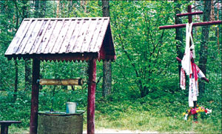
В 30-е годы местная власть решила избавиться от этого места и «отвадить» от него людей. Кресты убрали, источник засыпали, завалили камнями. Но вскоре один из наиболее ретивых исполнителей этого задания ослеп. Во сне к нему явилась Божья Матерь и сказала, что он знает причину, по которой наказан. Старожилы рассказывают, что наутро этот человек на коленях приполз к источнику, раскопал его, раскидал камни. Омыв лицо водой, он снова стал видеть. И в знак благодарности построил на этом месте колодец».
Да, есть легенды и есть быль, подтверждённая архивными документами… Отрадно, что по прошествии времени православная церковь перешла от безрезультатной политики тотального запрещения и разрушения к более гибкой: использованию народных языческих верований и приспособлению их к христианским обрядам, в том числе и путём создания красивых легенд.
Любанский р-н. гп. Уречье. Святая криница
52.92277⁰ 27.93515⁰ Антон
в ур. «Первый Переток» в 4 км. на юго-восток от гп. в 1 кв. Новоуреченского лесничества
Любанский р-н. д. Юшковичи. Святой колодец.
Рядом находится камень с названием «Божий Следок». В следок наливают воду с колодца, а после этого она считается лечебной от все болезней.
г. Минск
г. Минск, ПРОЩА Святая криница
53⁰59.273¹. 27⁰ 29,641¹
53.93708⁰ 27.49466⁰ Антон
пр. Победителей 82. микрорайон Веснянка
Много лет минчане и гости столицы с особой активностью посещают храм Покрова Святой Богородицы. Удивляет здесь не только чудотворная икона, но и родник со святой водой!
Фиксированная история этого места начинается с 1612 года. В этом году особым усмотрением Божьим была явлена на месте родника близ местечка Крупцы икона Божьей Матери, которая в последствии стала носить имя иконы Крупецкой Божьей Матери.
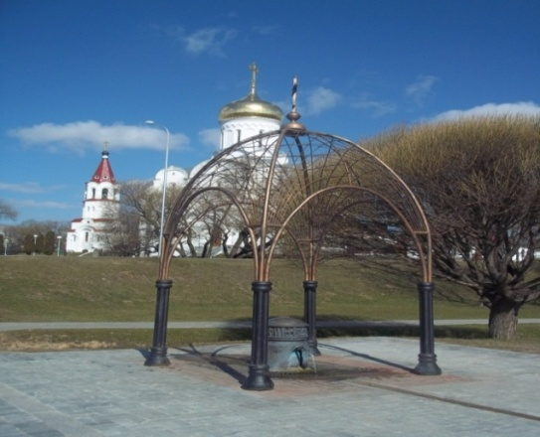
В 1612 у источника возвели часовню специально для обретённой иконы. Только в конце 19 века с благословения Высокопреосвященного Михаила, архиепископа Минского и Бобруйского, был заложен фундамент церкви. Но возвёдённая, она долго не просуществовала: в 1924 году властями церковь была закрыта. Водный источник продолжал притягивать паломников.
Старожилы говорят, что когда люди в 1944-1946 годы ходили к источнику, храм уже был разрушен, а у подножия холма верующие находили обломки от икон. К роднику ходили круглый год: приносили на освещение вещи. Поставили крест, в развилках деревьев ставили свечи.
С 14 октября 1992 года у источника вновь стали совершать молебны и воздвигли деревянный двухметровый восьмиконечный крест. А через год зарегистрировали Свято-Покровский приход и близ руин снесённой церкви установили железнодорожный вагон, где проводились богослужения. Храм начали возводить в конце 1997 года.

г. Минск Дом милосердия Святой источник
г. Минск родник
53.84942⁰ 27.61205⁰
53.85009⁰ 27.61954⁰ Кривич
Парк имени Грековой, улица Малинина
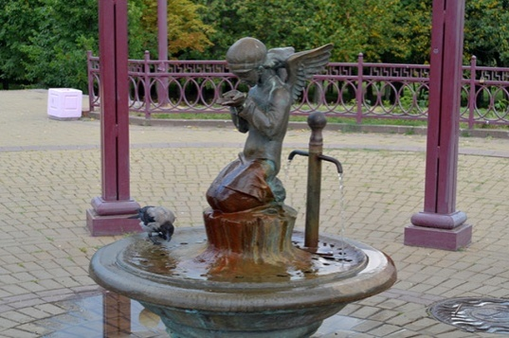
С мая по октябрь в Ленинском районе из двух кранов декоративно-питьевого источника струится артезианская вода. Глубина скважины – 280 м.

г. Минск родник Бювет
53.89071⁰ 27.43447⁰ Кривич
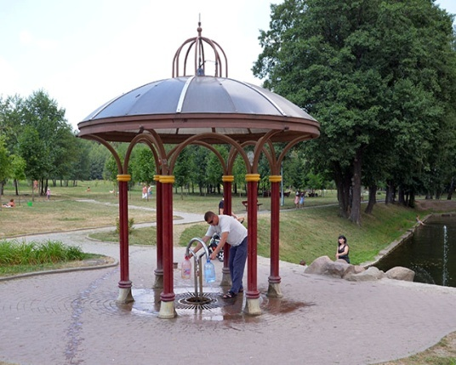
Улица Горецкого, недалеко от дома 81
Здесь бьет ключ из артезианской скважины: вода чистая, холодная и, по словам районных эпидемиологов, полезная. На трубе бювета два крючка – удобно вешать пятилитровые бутылки. Напор сильный, так что заполняются они быстро.

г. Минск родник Бювет
53.92036⁰ 27.48687⁰ Кривич
Парк имени 60-летия Октября, улица Сердича
Еще одно излюбленное место прогулок молодых родителей, их детишек, бабушек и дедушек: зелено, красиво. Струи по желобку бювета стекают в большой декоративный фонтан. Вода — из артезианской скважины. По сравнению с бьющей из других родников она самая холодная. Для питья вполне пригодна.
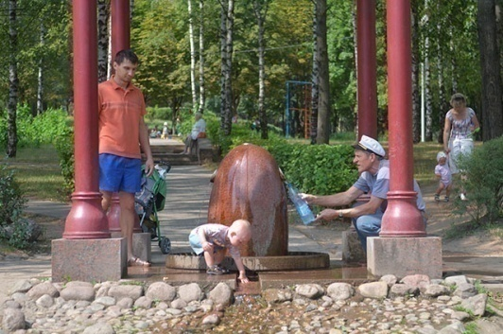
– Вкуснее в городе нет! – считает местный житель. – Прихожу сюда каждый день и набираю живой водички. Моя жена и супы варит на ней, и чай заваривает…
г. Минск родник Бювет
53.90187⁰ 27.60004⁰ Антон
Сквер у пересечения ул. Долгобродской и переулка Козлова
Здесь установлен бювет оригинальной конструкции. Вода в этот питьевой фонтанчик поступает из городской водопроводной системы, то есть ничем не отличается от той, что течет из кранов в квартирах минчан. Пить ее безопасно.
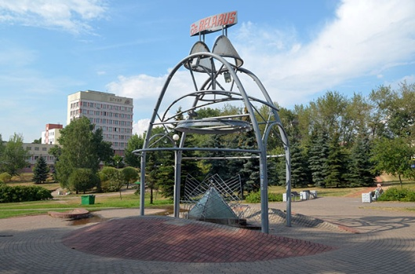
Когда приняли решение пробурить скважины и создать в каждом районе города искусственные источники, в Партизанском осуществить это не удалось. Возможно, сказалась близость крупных промпредприятий.

г. Минск родник Бювет
53.85642⁰ 27.47101⁰ Антон
Парк имени Павлова, улица Белецкого
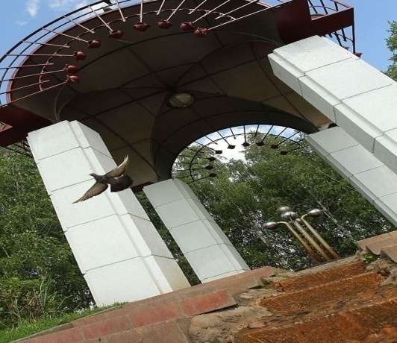
Вода поступает из пробуренной скважины, однако отсюда, как и из Крупецкого источника, эпидемиологи пить, мягко говоря, не советуют. Исследования показывают, что вода мутная и показатели содержания железа сильно превышают норму. Козленочком, конечно, не станешь, но пищевое отравление, расстройство желудка заработать как дважды два! А если пить ее регулярно, могут начаться серьезные проблемы со здоровьем.
г. Минск родник Питьевой фонтан
53.83779⁰ 27.63039⁰ Антон
У кинотеатра «Дружба», улица Ташкентская
Под навесом установлен питьевой фонтанчик. С жадностью пьют из него голуби, а вот людей он не особо привлекает. Набирать воду в крупную тару неудобно, да и ни к чему. Специалисты центра гигиены и эпидемиологии Заводского района объяснили:
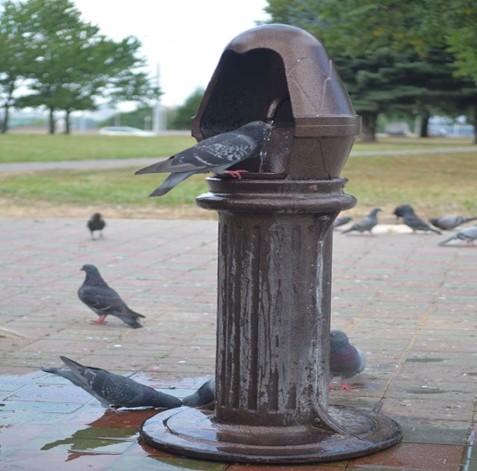
– Изначально это был скважинный питьевой источник, однако через пару лет показатели анализов при проверке воды испортились.
Поэтому 15 лет назад его подключили к минскому водоканалу. Вода хорошая, не хлорированная, артезианская, но ничем не отличается от той, что течет из кранов в квартирах горожан.

г. Минск родник Аисты
53.92824⁰ 27.57122⁰ Антон
Парк Дружбы народов
Минский район
Минский р-н д. Аксаковщина Родник
Минский р-н д. Буды Родник
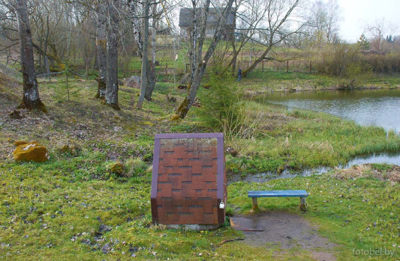
Минский р-н д. Волковичи Родник
53.80829⁰ 27.39718⁰ Антон
На Юг от деревни., на левом берегу р.Птичь, 100м на Север от Р1
Минский р-н д. Вязынка Родник
54,121822⁰ 27,209839⁰
Минский р-н д. Гуры культовая криница
(Пятрышковского с/с) . на этом месте стояла церковь, которая затонула в криницы, что образовалась под храмом
Минский р-н: д. Ждановичи "Святые криницы".
Санаторий «Криница»
Минский р-н: д. Ждановичи криница
Около водохранилища
Минский р-н: д. Жуковка. Криница
54.18234⁰ 27.50311⁰ Антон
с благоустроенной купелью расположена у южной окраины деревни на правом берегу р. Луковая. Поток из родника уже очень слабый, но достаточный, что бы в купели постоянно присутствовала свежая прозрачная вода.

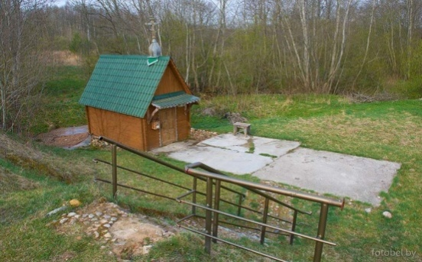
Минский р-н: г. Заславль. Источник "Слезы Рогнеды"
54.00824⁰ 27.28936⁰
54.00826⁰ 27.28883⁰
ул. Великая у моста, В Западном подножии замчища.
Минский р-н: г. Заславль Святая криница
д.Крыновка? (ул.Студенецкая
Минский р-н: д. Зацень криница
СТ Родник
Минский р-н: д. Касынь криница
Около церкви
Минский р-н: д. Криновка Святая криница.
Считается, что на месте теперешней криницы, вода с которой лечит болезни глаз и многие другие, стоял каменный костел и в 1832 г. он провалился под землю. А криница находится в алтарной части.
Минский р-н, д. Кукелевщина.
Памятник природы "Святые криницы"
54⁰ 12,135¹ 27⁰ 23,166¹
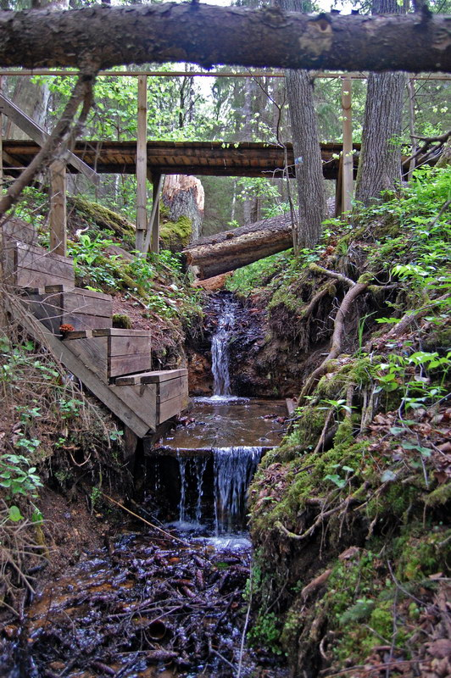
54.20122⁰ 27.38527⁰ Антон
«Святые крыницы» Источники находятсна территории Красносельского лесничества, в двух километрах на юг от деревни. В различных документах сохранились сведения об их использовании, начиная еще со средних веков. Особо охраняемый источник - памятник природы Республиканского значения.

Минский р-н, д Курганы. Святая криница вода которых считается лечебной 2,5 км к северо-востоку, на правом берегу реки Удранка. Второй родник, рядом с которым устроено место отдыха «Сказка». 1,3 км к западу.
Минский р-н, д Лекаревка. "Целебный источник"
Согласно придания давший название деревни. 1,5 м к северу в лесу
Минский р-н: д. Липовая Колода,
источник в честь Божией Матери.
Минский р-н, д Ляхи.
2 источника "Тресковщинские родники"
Минский р-н, .д. Острошицкий городок родник
На территории резиденции «Озёрный»
Минский р-н, .д. Острошицкий городок родник
54.06439⁰ 27.71725⁰ Антон
400м на Восток от деревни., 100м на Восток трассы МЗ, на правом берегу р.Усяжа
Минский р-н, .д. Острошицкий городок родник
54.06442⁰ 27.72269 ⁰ Ambush
700м на Восток от деревни., 400м на Восток от трассы МЗ, на левом берегу р.Усяжа
Минский р-н, .д. Острошицкий городок родник
54.06379⁰ 27.72336⁰ Ambush
750м на Восток от дересни., 450м на Востокот трассы МЗ, на левом берегу р.Усяжа
Минский р-н, .д. Острошицкий городок родник
54.06366⁰ 27.72374⁰ Ambush
770м на Восток от деревни., 470м на Восток от трассы МЗ, на левом берегу р.Усяжа
Минский р-н, .д. Птичь родник
53.86618⁰ 27.31689⁰ Антон
В деревни., на Запад от моста, на правом берегу р.Птичь
Минский р-н, .д. Пятевщина родник доктора Пастернацкого
54.06340⁰ 27.73044⁰ Антон
Около шоссе, в мелиоративном канале
Минский р-н, .д. Раубичи родник
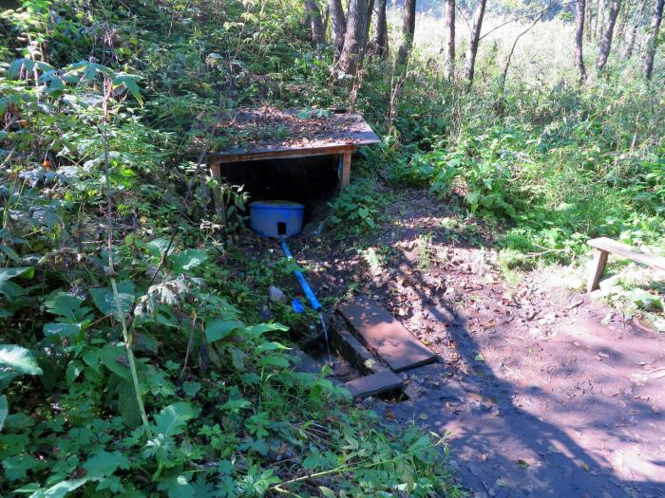
54.06340⁰ 27.73044⁰ Кривич
На Север от р.Усяжа, 150м на Северо-Запад от ледовой арены

Минский р-н, .д. Рогово.
Святая криница «Роговский Иоаннов родник»
54,125862⁰ 27,300262⁰
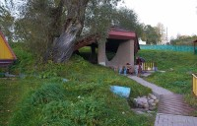
вода которого считается целебной На южной окраине деревни К роднику постоянно подъезжают машины, и люди наполняют привезённые с собой ёмкости, увозя по домам целебную, как считается, живительную влагу. Источник разделён на несколько небольших потоков. Некоторые вытекают из вмурованных в стену труб, а есть и ручей, бегущий по земле. Рядом устроены беседки, можно здесь же и отдохнуть. Роговский родник расположен вдали от крупных трасс, и может, поэтому о нём ещё мало известно. Но кто любит посещать белорусские криницы и пить именно родниковую воду, обязательно найдёт этот источник.
Праздник криницы на день святого Иоанна Крестителя, 7 июля.
Минский р-н, .д. Селище. Святая криница
54.07383⁰ 27.71002⁰ Генштаб
Острошицко-гор. 200м на З от фермы, на с от р.Усяжа
Минский р-н, . Среднее. криница
54.21468⁰ 27.43759⁰
54.21647⁰ 27.43767⁰
База партизанской бригады "Штурмовая", 2км на ЮВВ от д., в лесу
Минский р-н, . Строчица. Святая криница.
построена часовня. По преданию: раньше здесь была церковь, которая провалилась.
Минский р-н, . д. Шершуны каскад криниц
Роговский С/С каскад криниц с маленьким водопадиком, деревянный настил
Молодеченский район.
Молодеченский р-н. д. Бортники криница
54.07137⁰ 27.10011⁰ офиц.
54.06911⁰ 27.10021⁰ Антон
Исток р.Западная Березина
Молодеченский р-н. д. Бояры криница
Около СТ "Ромашка в Боярах"
Молодеченский р-н. д. Великие Бакшты криница
54.19434⁰ 27.28588⁰ Антон
На Севере деревни
Молодеченский р-н. д. Вязынка криница
54.12182⁰ 27.20984⁰ Антон
На Восток от деревни., за главным каналом на ручье
Молодеченский р-н. д. Криница криница
В деревне., ручей впадает в пруд
Молодеченский р-н. д. Лебедево. Святая криница
под пригорком с названием «Церковье, где лежит камень с углублением
Молодеченский р-н. д. Лешня. Святая криница
54.30332⁰ 26.73739⁰ Антон
на которой имело быть явление образа Божией Матери. вода чудодейственным образом помогает при заболеваниях глаз. Рядом с родником установлен навес и крест. На этот крест приезжающие за водой стараются навязать свою ленточку. По поверьям, это удесятеряет целебную силу воды. Праздник криниц на 10 пятницу после Пасхи. Находится в 0,5 км. на северо-восток от д.
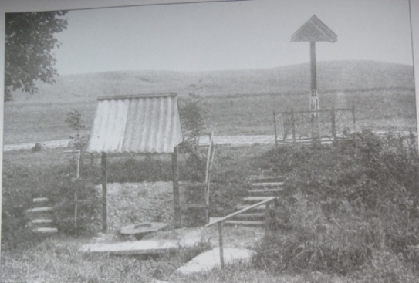

Молодеченский р-н. д. Олехновичи. криница
В деревне
Молодеченский р-н д. Полочаны.
Святая Пятницкая криница.
праздник криницы на 10-ю пятницу после Пасхи (Десятуху)
Молодеченский р-н д. Ракутёвщина.
Источник "Криница Богдановича".
54.25285⁰ 27.09455⁰ Антон
Находится на территории литературного музея «Фольварк Ракутёвщина»

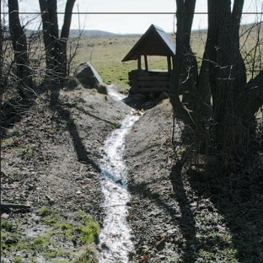

Молодеченский р-н. д. Трепалово криница
Около дороги в д.Марково
Мядельский район
Мядельский р-н, х. Балдук Родник Болдукский 1.
54⁰ 58¹36,05¹¹ 26⁰ 24¹29,83¹¹.
54.97668⁰ 26.40829⁰
Расположен в прибрежной полосе на Ю берегу оз. Болдук, есть сруб. Зимой не замерзает. Родниковый ручей 4-5 м впадает в оз. Болдук.
Мядельский р-н, х. Балдук Родник Болдукский 2.
54⁰ 58¹36¹¹ 26⁰ 24¹30¹¹.
54.97667⁰ 26.40833⁰
Расположен в прибрежной полосе на Ю берегу оз. Болдук, есть сруб. Зимой не замерзает. Родниковый ручей 2 м впадает в оз. Болдук.
Мядельский р-н, х. Балдук Криница Глубельская
54⁰ 57¹50,58¹¹ 26⁰ 23¹2,36¹¹
54.96405⁰ 26.38399⁰
Расположен в природном комплексе «Голубые Озера» на левом берегу ручья, соединяющего оз Глубелька и Глубля. Есть сруб, зимой не замерзает.
Мядельский р-н, г..Мядель Родник Рудаковский
54⁰ 53¹57,6¹¹ 26⁰ 53¹24,5¹¹
54.89933⁰ 26.89014⁰
Расположен в прибрежной полосе на С берегу оз Рудаково, на территории базы отдыха «Рудаково». Есть сруб, образует родниковый ручей длиной 5 м.
Мядельский р-н, г..Мядель Родник
54.87944⁰ 26.93611⁰ Лаенко Т.М
Мядельский р-н г..Мядель Виктосева криница. )
54⁰ 53¹13,95¹¹ 26⁰ 54¹3,63¹¹
54.88797⁰ 26.90065⁰
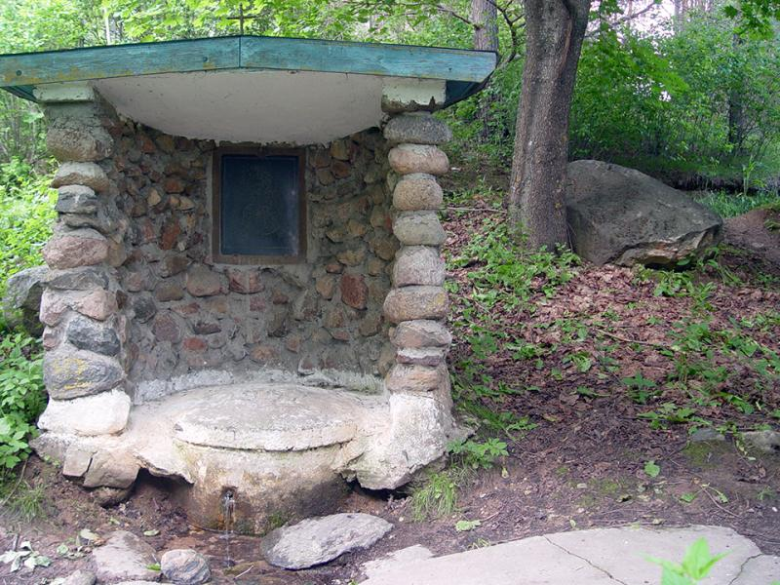
Расположен на С побережье оз. Мястро, у западной границы г. Мядель, в 0,1 км от дороги Минск – Нарочь. Есть сруб, зимой не замерзает, образует небольшой родниковый ручей. Родник освящен, благоустроен, здесь совершаются религиозные обряды.

Мядельский р-н, г. Нарочь. Родник Нарочанский 1.
54⁰ 54¹24,28¹¹ 26⁰ 42¹44,7¹¹
54.90674⁰ 26.71242⁰
Расположен в прибрежной полосе на СЗ берегу оз Нарочь, на территории к.п. Нарочь. Каптирован с элементами благоустройства: скульптура, мостик, облицован камнем. Зимой не замерзает, образует родниковый ручей длиной 20 м.
Мядельский р-н, г. Нарочь. Родник Нарочанский 2.
54⁰ 54¹24,08¹¹ 26⁰ 42¹46,76¹¹
54.90669⁰ 26.71291⁰
Расположен в прибрежной полосе на СЗ берегу оз Нарочь, на территории к.п. Нарочь. Каптирован с элементами благоустройства: скульптура, мостик, облицован камнем. Зимой не замерзает, образует родниковый ручей длиной 20 м.
Мядельский р-н, г. Нарочь. Родник Нарочанский 3.
54⁰ 54¹21,513¹¹ 26⁰ 42¹16,96¹¹
54.90601⁰ 26.70468⁰
Расположен в прибрежной полосе на СЗ берегу оз Нарочь, на территории к.п. Нарочь, в непосредственной близости от главного корпуса санатория «Нарочь». Каптирован с элементами благоустройства: в виде искусственных каскадов.
Мядельский р-н, г. Нарочь. Родник Нарочанский 4.
54⁰ 54¹3,67¹¹ 26⁰ 41¹29,475¹¹
54.90346⁰ 26.69530⁰
Расположен в в прибрежной полосе на СЗ берегу оз Нарочь, на территории к.п. Нарочь. Каптирован с элементами благоустройства: скамьи, лестницы
Мядельский р-н, г. Нарочь. Родник Нарочанский 5.
54⁰ 54¹12,969¹¹ 26⁰ 42¹46,55¹¹
54.90103⁰ 26.69151⁹
Расположен в 100 м от береговой линии. на СЗ берегу оз Нарочь, на территории к.п. Нарочь, в близи культурно – развлекательного центра «Озерный». Каптирован с элементами благоустройства в виде фонтана. Зимой не замерзает, образует родниковый ручей длиной 20 м. используется в декоративных целях.
Мядельский р-н, г. Нарочь Родник Нарочанский 6.
54⁰ 49¹47,671¹¹ 26⁰ 43¹45,683¹¹
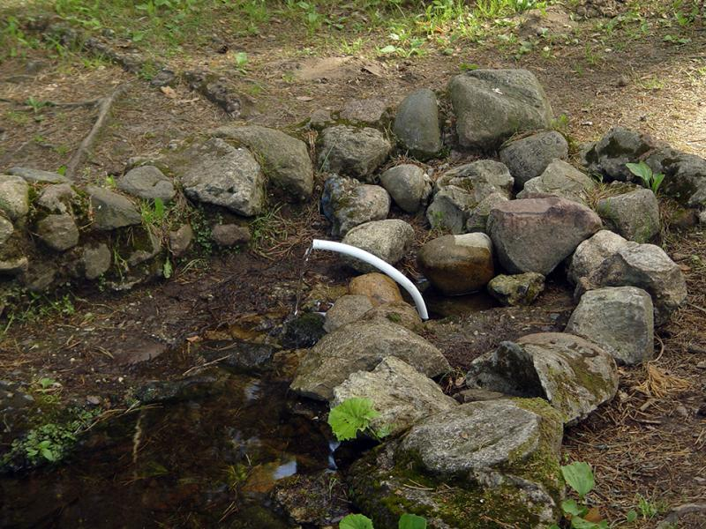
54.82991⁰ 26.72936⁰
54.83020⁰ 26.72838⁰
Расположен в прибрежной полосе на ЮЗ берегу оз Нарочь. Сохранился в естественном состоянии. Благоустроен: каменное кольцо, декоративное оформление.. Зимой не замерзает, образует родниковый ручей длиной 20 м.

Мядельский р-н, д. Новосёлки Родник Сцюдянец
Мядельский р-н, д. Тюкшы Родник Швакштинский 2
54⁰ 58¹3,26¹¹ 26⁰ 36¹56,4¹¹
54.96756⁰ 26.61567⁰
Расположен на В побережье оз Великие Швакшты. Сохранился в естественном состоянии, зимой не замерзает, образует родниковый ручей длиной 120 м.
Мядельский р-н, д. Швакшты Родник Швакштинский 1
54⁰ 56¹58,98¹¹ 26⁰ 34¹59,59¹¹
54.94972⁰ 26.58322⁰
Расположен в прибрежной полосе на Ю берегу оз Великие Швакшты. Есть сруб, зимой не замерзает, образует родниковый ручей длиной 8 м.
Мядельский р-н д. Яцины Криница Мельника.
54⁰ 57¹8,88¹¹ 26⁰ 26¹29,42¹¹
54.95247⁰ 26.44151⁰
Расположен в природном комплексе «Голубые Озера» на левом берегу ручья, вытекающего из оз Большой Больцик. Есть сруб, зимой не замерзает. Образует небольшой родниковый ручей. Окружающему пейзажу придает колорит небольшая плотина и развалены мельницы.
Мядельский р-н,д. Яцины . Куэльские родники
54⁰ 57¹24,75¹¹ 26⁰ 26¹17,90¹¹
54.95688⁰ 26.43886⁰
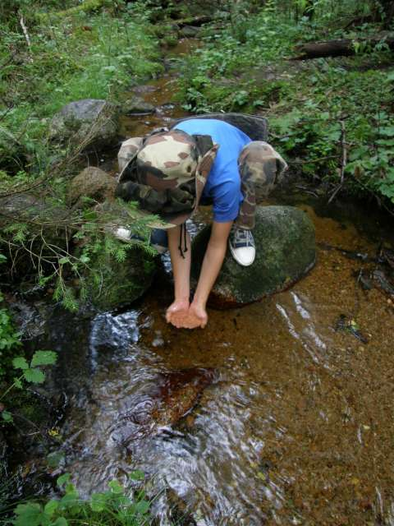
ур. Куэли на Голубых озерах . В Куэлях раньше была крепкая клановая хозяйская деревня. Теперь остались заброшенные пруд и кладбище, на котором до сих пор сохранилось надгробье в виде валуна с высеченным крестом. Знающие люди сказали, что такие надгробия в ВКЛ присутствовали 300 лет назад. Примерно столько лет и Куэлям. За Куэльским ручьем у дороги на краю соснового леса лежит большой валун почти черного цвета (раньше он был серым). Мы называем его «ЧЕРНЫЙ СФИНКС», потому как он, будто его египетский собрат, в молчаливой неприступности охраняет с этой стороны вход на Озера. Есть поверье, что Сфинкс считывает мысли проходящих мимо путников и в его власти материализовать их или нет. Нужно быть аккуратным с мыслями. Есть такое понятие – «гигиена мысли». Очень правильное.
Мядельский р-н, д. Яцины
Большой Болцикский родник "Болцик»
54⁰ 57¹3,01¹¹ 26⁰ 27¹55,09¹¹
54.95084⁰ 26.46530⁰
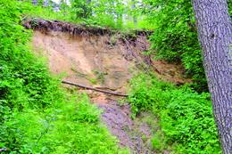
"Родник Болцик" - природный объект, представляющий собой группу родников, расположен в Мядельском районе, в 32 км на северо-запад от г. Мядель, в 4,0 км на север от д. Константиново, в 2 км на северо-запад от д. Яцыни, в 0,15 км на восток от оз. Большой Болцик, на территории Национального парка "Нарочанский". По своим гидрологическим характеристикам "Родник Болцик" является самым крупным, известного в настоящее время, родником в Белорусском Поозерье и вторым по мощности в Республике Беларусь (самым мощным является "Голубая криница" в Славгородском районе). Он находится в живописном, практически не трансформированном крупнохолмисто-озерно-лесном ландшафте Свенцянской возвышенности, на восточных отрогах Константиновской гряды. Рельеф окружающей территории представляет собой грядово-холмистые конечные морены с абсолютными высотами 191 - 193 м над уровнем моря, относительным превышением 5 - 15 м, позднепоозерского возраста. Гряда сложена моренными супесями, суглинками и песками; многочисленны крупные валуны. Выходы подземных вод находятся в нижней части гряды.
До наших дней сохранилась легенда о происхождении родников: "Давно это было, лет пятьсот, а может, и семьсот назад. Жил у этого озера старый лесник-вдовец с единственным сыном Янкой. Быстро рос хлопец, сама природа давала ему силу. И в 17 лет не было лучшего охотника в окрестностях. Самый тугой лук у него был. Вот отправился он однажды на охоту. Целый день бродил по лесу, и никакой дичи ему не попалось на глаза. А перед самым заходом солнца увидел он красавца-лося с огромными ветвистыми рогами. Стоял лось спокойно, не видя охотника. Прицелился Янка и выстрелил. Задела стрела ветку дуба и не убила зверя, а только ранила. Встрепенулся лось и бросился в чащу. По кровавому следу нашел Янка лося на берегу озера. "Не убивай меня, Янка", - заговорил лось человеческим голосом. Даже лук выронил Янка от удивления. "Я тебе подарю долгую и счастливую жизнь", - продолжал лось. Поверил Янка лосю, не стал его убивать. Ударил тогда тот левым копытом о землю, и забили из этого места родники небывалой силы и чистоты. "Попей воды, Янка, из этого родника и будешь жить долго. Каждый глоток продлит твою жизнь на два месяца", - сказал лось. И наказал на прощание, чтобы родник этот показывал только добрым людям с чистым сердцем. Прошли годы. Женился Янка на красавице Алесе. Родился у них первый сын - Константин, а от его имени и назвали деревню, где он первым поселился со своей семьей. На бойком месте выросла деревня, потом проложили через нее дорогу из Полоцка в Вильнюс".
На прилегающей территории к родникам нет памятников истории и культуры, охраняемых государством в качестве историко-культурных ценностей.
Несвежский район
Несвежский р-н д. Альба криница
В парке
Несвежский р-н д. Лань. Исток р. Лань
53.14879⁰ 26.69869⁰ Антон
Около церкви Покрова Пресвятой Богородицы.
Пуховичский район
Пуховичский р-н д. Блонь. Святая криница
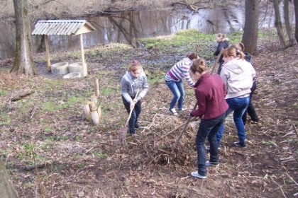
Пуховичский р-н д. Дудичи. Источник "Криница Ельских"
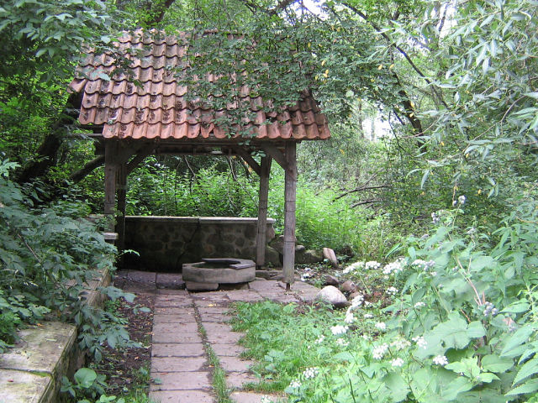
к Юго-Востоку от деревни., в урочище Кобань

Пуховичский р-н д. Дукора.
Богоявленская Святая криница,
легенда гласит: на криницы было явление образ Божией Матери.
Пуховичский р-н. : д. Орешковичи. Родник Кипячка
53.39707⁰ 28.38956⁰ Антон
Чтобы туда попасть, надо с Гомельской трассы М5 свернуть на Тальку и проехать километров 7. После указателя Орешковичи, свернуть налево в сторону леса. Рядом с лесом через кукурузное поле идёт дорога, вот она и ведёт к роднику. Дорога упирается прямо в, дорогую сердцу любого минчанина, Свислочь. Достаточно пройти вдоль берега налево метров 100, а затем спуститься по специальным ступенькам. В тени вековых деревьев и под охраной комаров :) и находится этот родник.
Родник бьёт из-под земли с характерным бурлением, которое напоминает кипение, поэтому его и назвали Кипячка.
Существует поверье, что если напиться из него до рассвета и бросить маленькую монетку, то это помогает от болезней глаз (вычитал из книжки Сакральная география Беларуси).
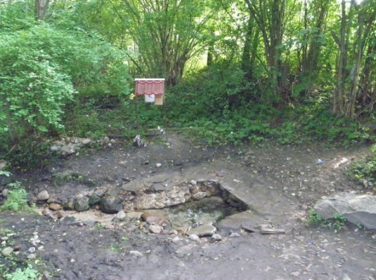
Если спуститься ещё ниже к берегу Свислочи, то глазам открываются потрясающие виды. Родник плавно струится по камням и впадает в Свислочь, как маленький водопад
Ивы склонились над водой, будто желая напиться
Свислочь, как бы желая уединиться, скрыться от чужих глаз, прячется между двумя полосками леса. Деревья как стражники охраняют её покой)
Пуховичский р-н д. Шацк. Святая криница «церковье».
Здесь была построена церковь в честь архангела Михаила. Местные предания говорят: кому-то из православных явился архангел Михаил и сказал брать воду с криницы. Больные обливались водой и вылечивались. В народе говорят: вода имеет наибольшую лечебную силу если ее брать в чистый четверг перед Пасхой до восхода солнца.
Слуцкий район
Слуцкий р-н: д. Болотчицы. святая криница,
рядом сакральный камень. существует легенда, если зацепить камень, то затопиться вся деревня.
Слуцкий р-н: д. Греск. святая криница
Слуцкий р-н: между д. Писаревичи и д. Осово
святая криница.
недалеко от часовни с высокой колокольней. В воскресенье в новолуния вчасовне проходили богослужения. потом брали воду с колодца. Особенно многолюдно было в «Богатый День» в воскресенье между Успением и Семухой
Слуцкий: д. Покрашево. . Святая криница
53.19009⁰ 27.57178⁰ Антон
Плоды благоустройства в деревне Покрашево могут порадовать не только местных жителей и детишек, но и паломников, и туристов. Здесь есть где отдохнуть, на что полюбоваться и к чему прикоснуться.
ИСТОЧНИК. 29 августа прошлого года здесь состоялось освящение источника в честь иконы Божьей Матери “Остробрамская” и освящение православного и католического крестов.
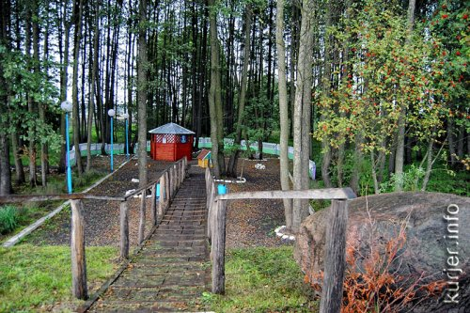
Источник, который называют “Покрашевская криничка”, расположен под сенью небольшой рощи на окраине деревни. Ранее это было топкое, заросшее место, сегодня же – благоустроенный уголок с автостоянкой, беседкой, освещением.
Слуцкий: д. Прощево. Святая криница
с лечебной водой
Смолевичский район
Смолевичский р-н . д. Алесино. Казацкая криница.
Ещё один объект для любителей ценностей. Недалеко от деревни есть уникальная криница. Местные жители считают её памятником природы и верят в её большую силу. Ученые подтверждают, что вода в кринице действительно насыщена серебром и фтором.
Смолевичский р-н .г. Жодино Родник,
ул. Речная рядом с пляжем.
Смолевичский р-н д. Забродье. Тумельский Родник
53.91553⁰ 28.24383⁰ Антон
в 1 км на Восток от деревни. в ур. Тумень,
Смолевичский р-н д. Лютка. Родник
54⁰ 6¹ 46,68¹¹ 28⁰ 10¹ 18,96¹¹
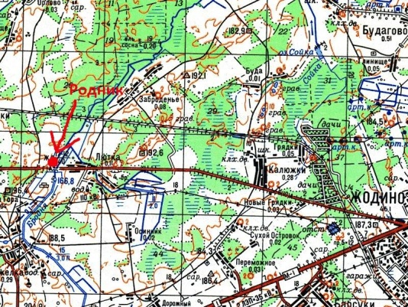
54.11297⁰ 28.17193⁰
На левом берегу р.Бродня у с.т.Автозаводец в начале дренажного канала

Смолевичский р-н . д Петровичи Святая криница
54,8030193⁰ 27,963595⁰.
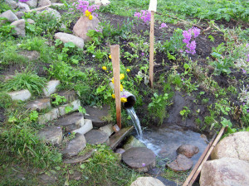
когда-то на поле лежал камень 60-70 см. в длину и полметра в ширину. На камне был четкий отпечаток правой ноги Божией Матери и след ее посоха. Согласно легенде: когда Богородица проходила по белорусской земле, через Ляды и Петровичи на Дивеево и Оптиу, она останавливалась отдохнуть. И на каждой остановке начинали бить ключи оставаться на камнях следы Пречистых ног. Длительное время существовал источник, от которого люди исцелялись. В 80-х годах проводили мелиорацию, криницу взяли в бетонный колодец а воду отвели в дренажный трубы. Однако нашлись умельцы, которые перекрыли дренажную трубу и отвели воду к дороге. Где и бьет вода из криницы. Валун - следовик остался под землей.
Смолевичский р-н . д Слобода родник
.. Пекалинского с/с, На р.Черница
Солигорский район
Солигорский р-н. д Жабин. ЮРЬЕВСКАЯ ПРОЩА
установлен поклонный крест.
Солигорский р-н. д Красная Слобода. Святая криница
с камнем – следовиком.
Солигорский р-н. д Кривичи. ПРОЩА
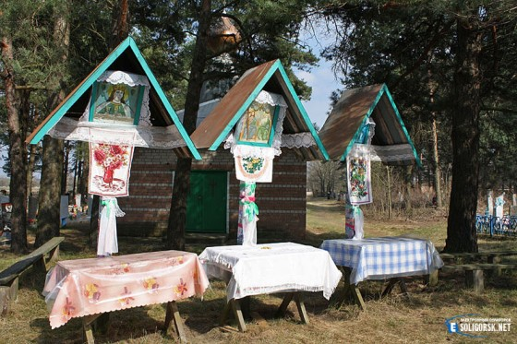
где находился храм в честь Богородицы, куда из различных мест раз в месяц - первое Молодиковое воскресенье - съезжался народ, чтобы вымолить прощение, простить и просить о исцеление недугов. ... и болшая отъ него проща." В Кривичской церкви каждый месяц в воскресенье на новолуние совершалось богослужение в честь явленной чудотворной иконы Казанской Богоматери. Это привлекало большое стечение народа, не только из соседних деревень и городов
Солигорский р-н. д Метявичи. Криница
52.79919⁰ 27.58776⁰ Osm
На Северо-Запад от памятника Неизвестному солдату
Солигорский р-н. д Погост. Святая криница
с камнем. Крестный ход здесь проходит на Макавье. Сначала целовали камень затем пили криничную воду.
Солигорский р-н. между д. Рог и д. Осово Святая криница
вытекает из-под. Ужиной горы. Народ собирался здесь в период между Вознесением и Троицей
Солигорский р-н. г.Солигорск. Родник
52.79021⁰ 27.55880⁰ osm
«Ковалева Лоза»
Солигорский р-н. д. Тесна. Родник
В лесу
Солигорский р-н. д. Тычины. Родник 2
Солигорский р-н. д. Тычины. Родник 1
52.76530⁹ 27.50770⁰ Антон
100м на Восток от деревни.,
На Северном берегу Солигорского водохранилища

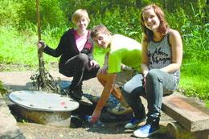

Стародорожский район
Стародорожский р-н. д. Минковичи Святая криница
при дороге Слуцк – Бобруйск. Раньше здесь лежал камень с образом а рядом деревянный крест. По преданию: один человек заболел, и Матерь Божия показала ему во сне криницу. Тот нашел ее, попил воды и выздоровел.
Стародорожский р-н. д. Поставичи. Святой колодец
с камнем а на нем стояла икона, рядом крест. известно предание, что однажды заболел человек, и во сне ему Богородица указала криницу. Он нашел её попил воды и выздоровел..
Стародорожский р-н. д. Щитковичи. Щитковичская Проща.
Здесь стоят поклонные сосны. На коре одной из старых сосен изображение собаки, петуха, аиста, скворца. Этой сосне насилии жертвы.
Столбцовский район
Столбцовский р-н д. Аталезь. Святая криница.
в час засухи на кринице собирались женщины и ведрами чистили ее, когда она наполнялась водой, ждали дождь.
Столбцовский р-н д. Дудки.
Святая криница «Кипятень» или «Котлы».
По преданию здесь провалился человек с волами.
Столбцовский р-н д Мешичи. Родник «Красный»
в 0,5 км. на восток от деревни, Хотовское лесничество.
Столбцовский р-н д Мешичи. «Судницкие родники»
53.78605⁰ 26.63454⁰ Кривич
в 0,5 км. на восток от деревни, Хотовское лесничество.
Столбцовский р-н д Новый Свержень. Родник
53.45993⁰ 26.71023⁰ Антон
На Юге озера Синяво
Столбцовский р-н д, Рубежичи. Святая криница
53.68984⁰ 26.85730⁰ Osm
На Запад от моста в д.Новые Рубежевичи, между двумя крайними домами
Столбцовский р-н д Слобода Родник
Столбцовский р-н д Слободка Родник
Залужского с/с Из-под горы
Столбцовский р-н д Старый Свержень Родник
Столбцовский р-н, г. Столбцы. . Криница
53⁰ 27¹35,75¹¹ , 26⁰ 42¹36,82¹¹
53.45667⁰ 26.78222⁰ Антон
На Юго-Восточной окраине города ра-н Акинчицы
окрестности Вода чистая, приятная на вкус. Сам родник "спрятан" в лесном массиве, место забора воды минимально оборудовано уже у ручья.
Столбцовский р-н, г. Столбцы Криница
53⁰ 26,84¹, 26⁰ 46,56¹
ур. Альбута Криница – главный Альбутский символ. Деревянный мостик, ручеек, валун с цитатой из Колоса.
Столбцовский р-н д Тулёнка Родник
На Восток от дороги Р54, на Юг-берегу р.Сула, на месте д.Сула
Узденский район
Узденский р-н, д. Корма криница
Родник по некоторым сведениям уничтожен
Узденский р-н, д. Красное Исток Лоши
500м севернее деревни
Узденский р-н. д. Теляково. Криница
53.5163⁰ 27.38592⁰ UnGod
В деревне
Узденский р-н, д. Теляково Святая криница
27°24'24.37" 53°30'37.10"
в ур. «Берцы». справа от дороги Теляково-Миколка, криница вытекала из-под Никольского дуба, на нем временами видели образ Иисуса Христа. Рядом церквушка Святого Николая. Перед праздником Святого Николая народ собирался здесь на «отпуск грехов». Праздник продолжался до утра, затем все шли в село в церковь. На молебен. Позже возвращались на криницу, освещали воду. Дерево состарилось и свалилась. На его месте посадили молодой дубок.
Узденский р-н, д. Теляково криница
53.51031⁰ 27.40677⁰ Антон
250м на Восток от Восточной окраины деревни
Узденский р-н, д. Толкачевичи криницы Толкачёвские
Узденский р-н, д. Тычинки криницы
53.45066⁰ 27.22585⁰
На Севере деревни.,р.Узденка
Узденский р-н. г. Узда, . Криница
27°13'33.09" 53°27'2.38"
53.47634⁰, 27.22014⁰ Антон
На Северной окраине города
Узденский р-н. д. Язвины Святая криница
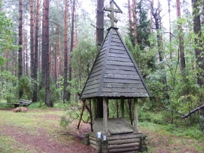
53.38722⁰ 26.91653⁰ Антон
700м на Юг от деревни., 100м Юго-Восток от ЛЭП, в лесу ур. Подколодец.. праздник криницы на 3-й день Троицы. Криница взята в четырехугольный сруб, стоит два креста с лентами. В криницу бросали монеты. О происхождении его почти ничего неизвестно, но вода считается целебной, к колодцу ходят пешком брать воду со всех окрестных деревень (проехать к нему по лесу практически невозможно).
Узденский р-н. . Николковская Криница
Червеский район
Червеский р-н д. Городище. «Родник Голковского»
53.74269⁰ 28.69628⁰ Кривич
в 0,4 км. на юго-запад от деревни на правом берегу р. Уса, в Хуторсом лесничестве 68 кв. 2 выдел.
Червеский р-н д. Рудня Святая криница.
на криницы стоят каменные и деревянные кресты. На праздник Макавей проходил молебен и крещение детей
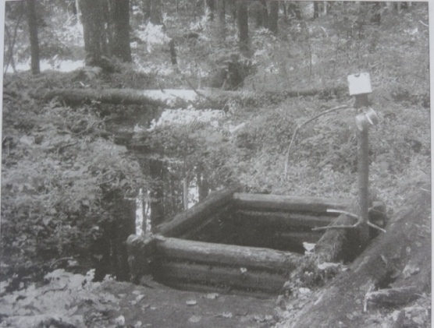
Червеский р-н д. Турец. Родник,
вода которого считается целебной. 1,5 км к западу в лесу.

Червеский р-н г. Червень. Родник

